Юлиус Фучик о патриотизме
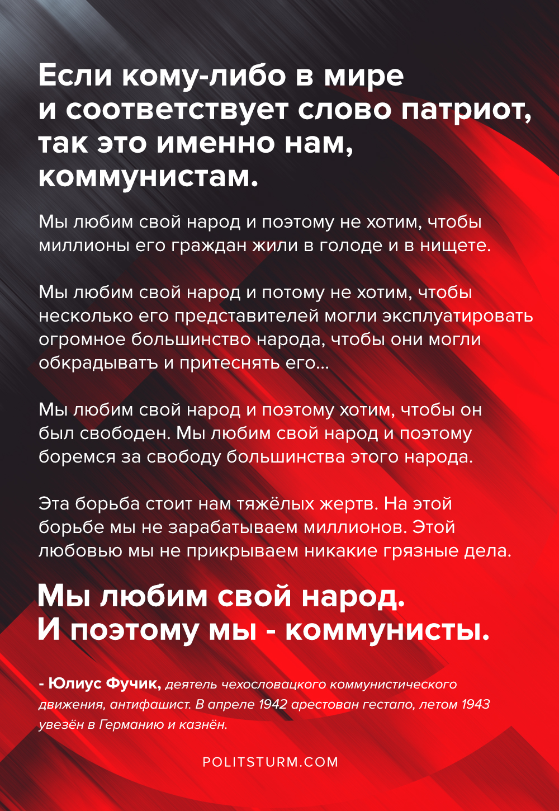

Оригинальная статья
2020-09-02
1 мин. на чтение

“Сколько раз мы слышали: «Вы, коммунисты, правы, но вы же идёте против нашего государства». Это произносилось таким тоном, словно хотели сказать: «Но вы же против народа». Это ошибка, когда подменяются два таких понятия… Если кому-либо в мире и соответствует слово патриот, так это именно нам, коммунистам.
Мы любим свой народ и поэтому не хотим, чтобы миллионы его граждан жили в голоде и в нищете. Мы любим свой народ и потому не хотим, чтобы несколько его представителей могли эксплуатировать огромное большинство народа, чтобы они могли обкрадывать и притеснять его… Мы любим свой народ и поэтому хотим, чтобы он был свободен. Мы любим свой народ и поэтому боремся за свободу большинства этого народа.
Эта борьба стоит нам тяжёлых жертв. На этой борьбе мы не зарабатываем миллионов. Этой любовью мы не прикрываем никакие грязные дела. Мы любим свой народ. И поэтому мы – коммунисты.”
Юлиус Фучик, деятель чехословацкого коммунистического движения, антифашист, писатель, критик, журналист. В апреле 1942 арестован гестапо, летом 1943 увезён в Германию и казнён. Находясь в застенках пражской тюрьмы Панкрац, создал книгу “Репортаж с петлей на шее” – документально-художественное свидетельство о героизме борцов антифашистского Сопротивления, одно из значительных произведений социалистического реализма в чешской литературе.

Оригинальная статья

